|  |  |  |  |
| --- | --- | --- | --- |
| F:\FRANCISE ΝΕΟ ΦΡΟΝΤΙΣΤΗΡΙΟ ΚΑΙ RECOMMUNICATION\ΑΡΧΙΤΕΚΤΟΝΙΚΑ ΣΧΕΔΙΑ ΧΩΡΟΙ\NEA LOGOS TAMPELES\neo logo MONO.jpg | **ΜΑΘΗΜΑ -**  **ΕΞΕΤΑΖΟΜΕΝΗ ΥΛΗ** | | **ΦΥΣΙΚΗ ΚΑΤΕΥΘΥΝΣΗΣ**  **ΕΠΑΝΑΛ. ΔΙΑΓΩΝΙΣΜΑ 2018** |
| **ΚΑΘΗΓΗΤΗΣ** |  | |
| **ΤΜΗΜΑ** |  | |
| **ΠΑΡΑΡΤΗΜΑ** |  | |
| **ΔΙΑΡΚΕΙΑ** | **3 ΩΡΕΣ** | |

ΘΕΜΑ 1ο

Στις ερωτήσεις 1 – 4 να επιλέξετε τη σωστή απάντηση

**Α1** Περιπολικό ακολουθεί αυτοκίνητο που έχει παραβιάσει το όριο ταχύτητας. Τα δύο αυτοκίνητα κινούνται με ίσες ταχύτητες. Αν η σειρήνα του περιπολικού εκπέμπει συχνότητα fs τότε η συχνότητα fA που αντιλαμβάνεται ο οδηγός του άλλου αυτοκινήτου είναι :

Α) fA = 2 fS

Β) fA = 0,5 fS

Γ) fA = fS

Δ) fA = 0

**Μονάδες 5**

**Α2** Κατά τη διάρκεια μιας εξαναγκασμένης ταλάντωσης

Α) έχουμε πάντα συντονισμό

B) η συχνότητα της ταλάντωσης δεν εξαρτάται από τη συχνότητα της διεγείρουσας δύναμης

Γ) Για δεδομένη συχνότητα του διεγέρτη το πλάτος της ταλάντωσης παραμένει σταθερό

Δ) Η ενέργεια που πρροσφέρεται στο σώμα δεν αντισταθμίζει τις απώλειες

**Μονάδες 5**

**Α3** Η εξίσωση Bernoulli για τα σημεία μιας φλέβας ενός ιδανικού ρευστού είναι συνέπεια της αρχής διατήρησης :

Α) της μάζας

Β) της ορμής

Γ) της ενέργειας

Δ) όλων των παραπάνω

**Μονάδες 5**

**Α4**  Η ροπή αδράνειας ενός στερεού σώματος εξαρτάται :

Α) από τη γωνιακή ταχύτητα περιστροφής του στερεού σώματος.

Β) από τη κατανομή της μάζας του σώματος γύρω από τον άξονα περιστροφής

Γ) από τη συνισταμένη ροπή που δέχεται το σώμα

Δ) από το είδος της περιστροφικής κίνησης που εκτελεί το σώμα

**Μονάδες 5**

**Α5** Να χαρακτηρίσετε ως ΣΩΣΤΟ ή ΛΑΘΟΣ τις παρακάτω προτάσεις:

Α) Σε ένα ιδανικό ρευστό είναι αδύνατο να τέμνονται δύο διαφορετικές ρευματικές γραμμές του ρευστού.

Β) Αν διπλασιαστεί το πλάτος της ταλάντωσης σε ένα αρμονικό κύμα,

τότε διπλασιάζονται και η μέγιστη ταχύτητα ταλάντωσης καθώς και

η ταχύτητα διάδοσης.

Γ) Αν σ’ ένα ελεύθερο σώμα ασκείται δύναμη που ο φορέας της διέρχεται από το κέντρο μάζας του τότε το σώμα δεν περιστρέφεται και εκτελεί μόνο μεταφορική κίνηση.

Δ) Η σχέση που περιγράφει το φαινόμενο Doppler για το φως είναι η ίδια με αυτή που καταλήξαμε για τον ήχο

Ε) Στη μετωπική ελαστική κρούση δύο σωμάτων οι ταχύτητες τους πριν και μετά το φαινόμενο έχουν την ίδια διεύθυνση.

**Μονάδες 5**

ΘΕΜΑ 2ο

**Β1.** Σε ένα ανοικτό δοχείο που βρίσκεται σε οριζόντιο έδαφος ρίχνουμε νερό το οποίο θεωρείται ιδανικό ρευστό μέχρις ότου η ελεύθερη επιφάνεια του να φτάσει σε ύψος h πάνω από τη βάση του δοχείου.

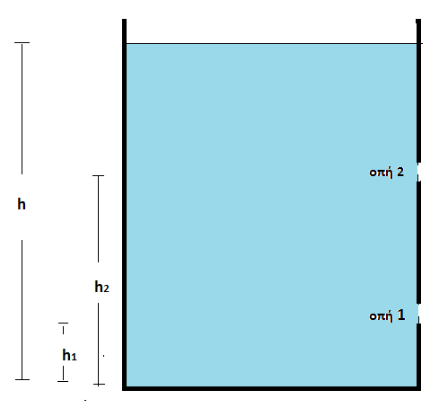

Στο πλευρικό τοίχωμα του δοχείου και στην ίδια κατακόρυφο ανοίγουμε δύο πολύ μικρές οπές (1) και (2) σε ύψη h1 = 0,2h και h2=0,6h αντίστοιχα από τη βάση του δοχείου. Με μια βρύση σταθερής παροχής ρίχνουμε νερό στο δοχείο οπότε διατηρούμε σταθερό το ύψος της στήλης του νερού. Η αντίσταση του αέρα θεωρείται αμελητέα. Αν οι φλέβες του νερού εξερχόμενες από τις οπές φτάνουν σε σημεία του εδάφους που απέχουν οριζόντιες αποστάσεις x1 και x2 από τη βάση του δοχείου τότε

α) x1= x2

β) x1 > x2

γ) x1< x2

Α) Να επιλέξετε τη σωστή απάντηση.

**Μονάδες 2**

Β) Να αιτιολογήσετε την απάντησή σας.

**Μονάδες 3**

**Β2.** Σε γραμμικό ελαστικό μέσο που ταυτίζεται με τον άξονα x΄οx διαδίδονται ταυτόχρονα με αντίθετες ταχύτητες δύο αρμονικά κύματα ίσου πλάτους Α και ίσου μήκους κύματος λ. Εξαιτίας της συμβολής των δύο κυμάτων δημιουργείται στο ελαστικό μέσο στάσιμο κύμα με κοιλία στο σημείο O (x = 0). To πηλίκο των μέγιστων ταχυτήτων ταλάντωσης $\frac{umax(M)}{umax(Z)}$

των υλικών σημείων Μ (xM=+2λ) και Ζ (xΖ=+λ/3) ισούται με

α. 1

β. 2

γ. $\sqrt{2}$

Α) Να επιλέξετε τη σωστή απάντηση.

**Μονάδες 2**

Β) Να αιτιολογήσετε την απάντησή σας.

**Μονάδες 4**

**Β3.** Μια λεπτή και ομογενής ξύλινη ράβδος (ΑΓ) μήκους l και μάζας m , και μια λεπτή ομογενής σιδερένια ράβδος (ΓΔ) ίδιου μήκους l και μάζας 2m, συγκολλώνται στο άκρο Γ σχηματίζοντας μια ράβδο (AΔ) μήκους 2l και μάζας 3m η οποϊα μπορεί να περιστρέφεται σε κατακόρυφο επίπεδο χωρίς τριβές γύρω από όριζόντιο κατακόρυφο άξονα που διέρχεται από το άκρο της Α και είναι κάθετος σε αυτή

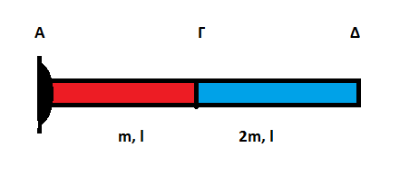

Φέρνουμε τη ράβδο (AΔ) σε οριζόντια θέση και την αφήνουμε ελέυθερη να κινηθεί. Άν η επιτάχυνση της βαρύτητας είναι g τότε το μέτρο της γωνιακής ταχύτητας της ράβδου όταν γίνει κατακόρυφη είναι ίσο μέ :

α. $\sqrt{\frac{g}{5l}}$ β. $\sqrt{\frac{3g}{5l}}$ γ. $\sqrt{\frac{g}{l}}$ δ. $\sqrt{\frac{7g}{5l}}$

Α) Να επιλέξετε τη σωστή απάντηση.

**Μονάδες 2**

Β) Να αιτιολογήσετε την απάντησή σας.

**Μονάδες 4**

Δίνεται για μια ράβδο μάζας M και μήκους L, η ροπή αδράνειας της γύρω από το κέντρο μάζας της : 

**B4.** Σώμα Σ1 μάζας m κινούμενο με ταχύτητα υ συγκρούεται κεντρικά με ακίνητο σώμα Σ2 ίσης μάζας m όπως φαίνεται στο σχήμα που ακολουθεί . Το σώμα Σ2 είναι δεμενό στο ελεύθερο άκρο ελατηρίου σταθεράς Κ και το ελατήριο βρίσκεται στη θέση φυσικού του μήκους

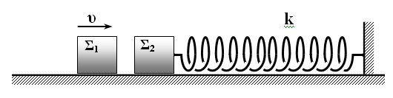

Αν η κρούση που ακολουθεί είναι πλαστική τότε το πλάτος της ταλάντωσης είναι Α1 ενώ άν η κρούση είναι ελαστική το πλάτος της ταλάντωσης είναι Α2 . Ο λόγος Α1 /Α2 ισούται με

α. 2

β. 1/2

γ.√2/2

Α) Να επιλέξετε τη σωστή απάντηση.

**Μονάδες 2**

Β) Να αιτιολογήσετε την απάντησή σας.

**Μονάδες 6**

ΘΕΜΑ 3ο

Δύο σύγχρονες πηγές κυμάτων Π1 και Π2 ταλαντώνονται κατακόρυφα χωρίς αρχική φασή στα σημεία Κ και Λ αντίστοιχα της ελεύθερης επιφάνειας υγρού και προκαλούv όμοια εγκάρσια κύματα που διαδίδονται με ταχύτητα υ = 2,5 m/s. Ένα σημείο της επιφάνειας του υγρού που ανήκει στο ευθύγραμμο τμήμα ΚΛ και απέχει από τα σημεία Κ , Λ αποστάσεις (ΚΡ) = r1  (ΛΡ) = r2  με r1  > r2 .

Το σημείο Ρ είναι το δεύτερο προς τα δεξιά σημείο , από το μέσο Μ του τμήματος (ΚΛ) που ταλαντώνεται με μέγιστο πλάτος. Η απομάκρυνση του σημείου Ρ από τη θέση ισορροπίας του, λόγω της συμβολής των κυμάτων, περιγράφεται σε συνάρτηση με το χρόνο , από την εξίσωση yP=0,2 ημπ(t-4) (SI).

Γ1) Να βρείτε το πλάτος της ταλάντωσης , την περίοδο και το μήκος κύματος των κυμάτων που συμβάλλουν

**Μονάδες 6**

Γ2) Να υπολογίσετε την απόσταση d των σημείων Κ, Λ.

**Μονάδες 6**

Γ3) Τις αποστάσεις r1 και r2 του σημείου Ρ από τα σημεία Κ και Λ.

**Μονάδες 6**

Αυξάνουμε τη συχνότητα ταλάντωσης των δύο πηγών ώστε αυτές να παραμείνουν σύγχρονες και με μηδενική αρχική φάση και πετυχάινουμε το σημειο P να παραμένει διαρκώς ακίνητο.

Γ4) Να βρεθεί η ελάχιστη αύξηση συχνότητας που πρέπει να πραγματοποιήσουμε για να συμβεί αυτό

**Μονάδες 7**

ΘΕΜΑ 4ο

Oι δύο τροχαλίες του σχήματος έχουν κυλινδρικό σχήμα ,είναι κολλημένες μεταξύ τους και έχουν ακτίνες R1=2m και R2=0,5m και μάζες Μ1=1/16 Kg και Μ2=1Kg αντίστοιχα. Στην τροχαλία αρχικά αναρτώνται μέσω τριών αβαρών νημάτων σημειακές μάζες m1=1Kg m2=3Kg και κύλινδρος μάζας m3 .Το συστημα των m1 m2 m3 αρχικά ισορροπεί. Κάτω από τη μάζα m3 εφάπτεται κεκλιμένο επίπεδο γωνίας κλίσης φ χωρίς αυτο να έιναι σε επαφή με την m3.

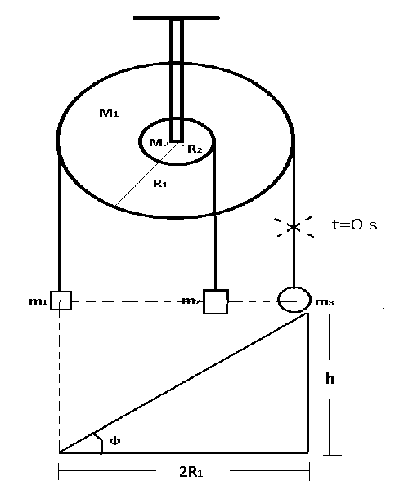

Δ1) Nα βρείτε τη μάζα m3

**Μονάδες 4**

Την t=0 κόβεται το νήμα της m3, όπότε η m3 κινείται στο κεκλιμένο επίπεδο ενώ ταυτόχρονα το σύστημα των m1 m2 κινείται χωρίς να γλιστρά γύρω από τη διπλή τροχαλία.

Δ2) Ποια είναι η μεγαλύτερη τιμή της γωνίας του κεκλιμένου ώστε ο κύλινδρος να εκτελεί κύλιση χωρίς ολίσθηση. Δίνεται μολίσθησης=1/3.

**Μονάδες 6**

Δ3) Βρείτε το λόγο των επιταχύνσεων όπου α3 η επιτάχυνση του κέντρου μάζας του κυλίνδρου και α2 η επιτάχυνση της μάζας m2

**Μονάδες 7**

Δ4) Όταν η μάζα m3 έχει διανύσει τα 2/5 του μήκους του κεκλιμένου επιπέδου να βρεθεί ο ρυθμός μεταβολής της κινητικής της ενέργειας καθώς και πόσες στροφές θα έχει κάνει η διπλή τροχαλία τη στιγμή αυτή;

Θεωρήστε R3 =0,1m

**Μονάδες 8**

Δίνoνται g=10m/s2 , ημφ=0,6 συνφ=0,8 και ότι η ροπή αδράνειας κυλίνδρου ως προς άξονα που διέρχεται από το κέντρο μάζας του είναι .